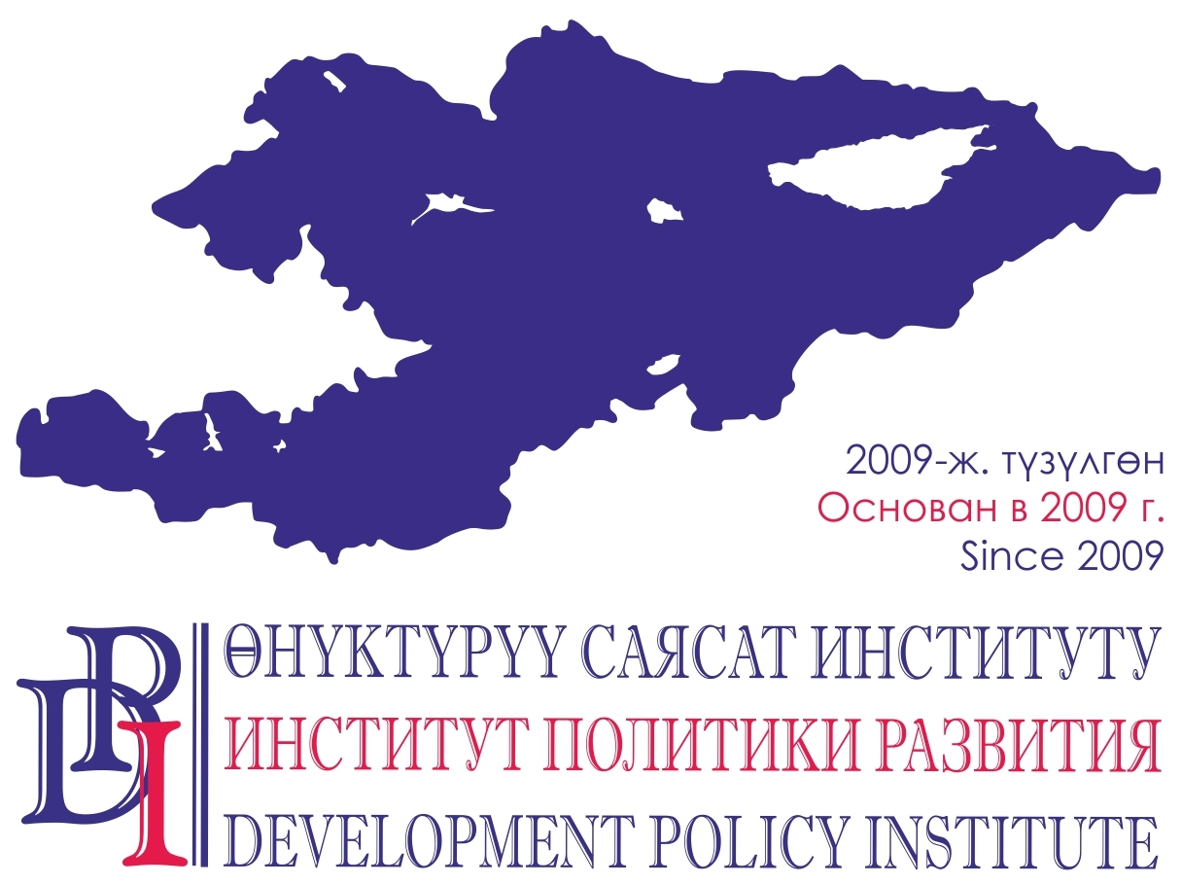
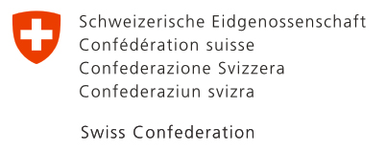

Проект «Голос граждан и подотчетность органов МСУ: бюджетный процесс»
720001, г. Бишкек, ул. Шевченко, 114. Тел. (0312) 97-65-30 (31, 32), факс: 97-65-29, office@dpi.kg, www.vap.kg

28 февраля 2022 г.
Ош-Бишкек, Кыргызстан ПРЕСС-РЕЛИЗ

МЕСТНОЕ САМОУПРАВЛЕНИЕ В КЫРГЫЗСТАНЕ:
ПРИВЕДЕТ ЛИ ПОДОТЧЕТНОСТЬ ОРГАНОВ МЕСТНОГО САМОУПРАВЛЕНИЯ
К ЛУЧШЕЙ ЖИЗНИ ГРАЖДАН?

С 28 февраля по 3 марта 2022 года в Оше и Бишкеке органы местного самоуправления, представители местных сообществ изучат опыт Кыргызской Республики, Казахстана, Узбекистана, Латвии, Швейцарии, Нидерландов, Российской Федерации, Турции, Монголии и других стран в сфере местного развития. О том, как граждане могут принимать участие в бюджетном процессе, планировании развития экономики, пространства и общества, вести мониторинг услуг, расскажут участники и гости Конференции на тему «Лучшие условия жизни – как результат совместной работы местного самоуправления и граждан».
Цель международной конференции – продемонстрировать на практических примерах, что участие граждан вносит ценный вклад в развитие городов и сел, а также является необходимым условием правового государства. В программе конференции предусмотрены выступления представителей государственных органов и органов МСУ Кыргызской Республики, Конгресса местных и региональных властей Совета Европы и представителей вышеуказанных стран.
Участники конференции узнают, например, о том, какие возможности предоставляет Гражданский бюджет-онлайн во время пандемии в Кыргызстане, как устроены местные бюджеты участия в России и Монголии, какие возможности влиять на застройку есть у граждан Швейцарии, как с помощью НКО организовано оказание местных социальных услуг в Казахстане и Кыргызстане.
«В современном мире успешность той или иной территории определяется не столько имеющимися ресурсами, сколько умениями и навыками внедрить новые технологии управления и задействовать созидательную силу населения. Важным фактором успеха работы местного самоуправления становится качественное и добросовестное взаимодействие с гражданами, предоставление им эффективных возможностей реализовать собственные идеи устройства жизнедеятельности на территории, внести свой вклад в местное развитие. Учитывая быстрорастущий объем практик и знаний по данному вопросу, возникает очевидная потребность в их распространении», – считает Бекболот БЕКИЕВ, руководитель Проекта.
Организаторами конференции выступают: Государственное агентство по делам государственной службы и местного самоуправления при Кабинете Министров Кыргызской Республики, Союз местных самоуправлений Кыргызской Республики, ОО «Институт политики развития» и Академия местного управления Центральной Азии.
Все материалы конференции и примеры лучшей практики будут размещены на Портале лучших практик МСУ www.myktyaimak.gov.kg.
Мероприятие приурочено к завершению Проекта «Голос граждан и подотчетность органов МСУ: бюджетный процесс», финансируемого Правительством Швейцарии и реализуемого Институтом политики развития на территории Кыргызской Республики с 2011 по 2022 годы. Подробности о результатах проекта здесь: www.dpi.kg
Подробности для СМИ: Нургуль Джаманкулова, специалист по связям с общественностью Проекта: 0555 / 0500 313-385, 0770 771-711, njamankulova@dpi.kg

